### 被推荐供应商名单和推荐理由

谈判小组根据法律法规及谈判文件，对响应文件中的形式、资格、响应性进行初步评审。在质量和服务均能满足采购文件实质性要求的供应商中，按照最终报价由低到高向采购人推荐3名成交候选人：

**施工二标段：**

河南新鑫建筑装潢安装工程有限公司 为第一成交候选人；

河南瑞居建筑工程有限公司 为第二成交候选人；

郑州世鑫建筑工程有限公司 为第三成交候选人；

施工二标段：

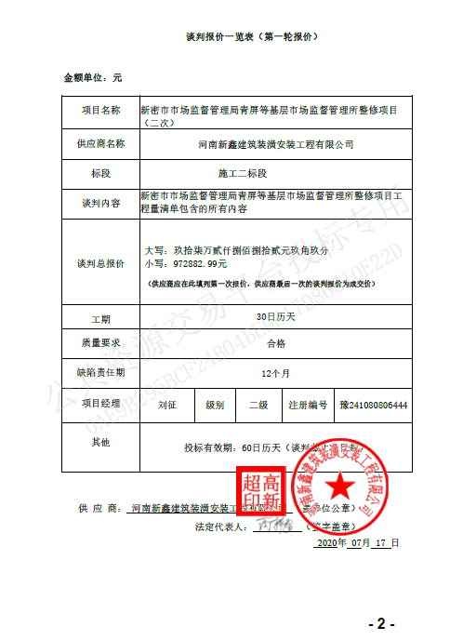

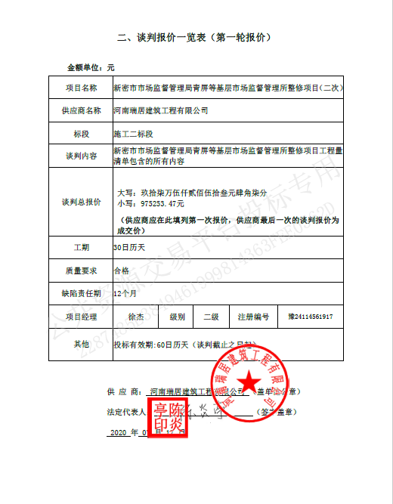

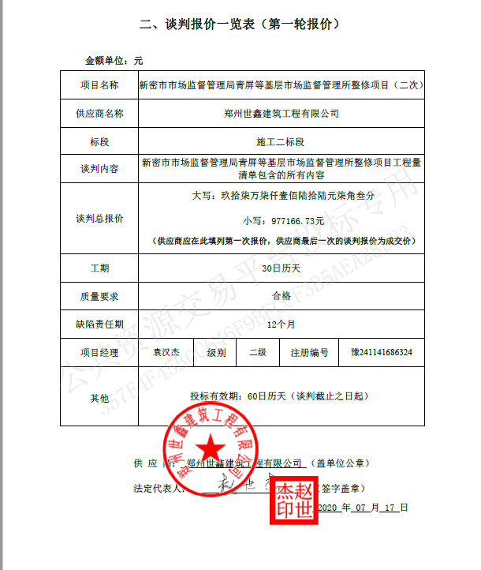

施工二标段最终报价：

